COMUNICATO STAMPA

BELLUSSI È IL BRINDISI UFFICIALE DEL CINEMA: PER IL 17° ANNO PROTAGONISTA

DELLA MOSTRA INTERNAZIONALE D’ARTE CINEMATOGRAFICA DI VENEZIA
Venezia, 26 agosto 2025 – Al via la 82ª Mostra Internazionale d’Arte Cinematografica di Venezia, in programma al Lido dal 27 agosto al 6 settembre 2025, e per il diciassettesimo anno consecutivo, si rinnova la presenza di Bellussi, una delle realtà vitivinicole più rappresentative del Veneto. Fondata dalla famiglia Martellozzo, da anni ambasciatrice del made in Italy nei contesti culturali più prestigiosi, Bellussi è partner ufficiale della Fondazione La Biennale di Venezia dal 2009.
La Mostra Internazionale d’Arte Cinematografica di Venezia si conferma palcoscenico mondiale dove convergono maestri del cinema, grandi interpreti e personalità di spicco della cultura internazionale. In questo scenario unico, Bellussi rinnova la sua presenza come firma di ospitalità preminente, accompagnando con i propri vini i momenti più attesi del calendario ufficiale.
La filosofia della cantina unisce ricerca della qualità, cura estetica e vocazione internazionale, valori che rendono il marchio Bellussi un punto di riferimento tra le eccellenze enologiche italiane come sottolinea il Ceo Enrico Martellozzo: “Per noi il vino non è soltanto un prodotto, ma un linguaggio culturale capace di dialogare con l’arte e con la bellezza. Questo percorso lo condivido con i miei tre figli – la quarta generazione Bellussi – e con mia moglie Renata Rami, al mio fianco nell’impresa e nella visione che ci ispira: unire la tradizione del nostro territorio con lo spirito internazionale che anima i grandi eventi culturali”.
Le serate e le cene a corollario della Mostra saranno impreziosite dalla presenza di Natöra Pinot Grigio DOC 2023, un bianco fine e verticale, frutto di uve Pinot Grigio 100% coltivate nella Valle Isarco. Il clima alpino e i terreni ghiaiosi e argillosi, donano freschezza, precisione aromatica e lunghezza. La vinificazione è condotta con tecniche delicate per preservare integrità e nitidezza del frutto.
Il Lido di Venezia tra luci, riflettori e tappeti rossi, sarà quest’anno anche lo scenario ideale per celebrare i vent’anni di Belpoggio, la cantina di Montalcino che appartiene alla famiglia Martellozzo. Un anniversario importante che sarà accompagnato dal Brunello di Montalcino Docg vendemmia 2020, scelto come vino ufficiale delle cene di gala. Un grande rosso italiano, tra i più rinomati al mondo, che unisce eleganza, tradizione e carattere. Un calice che racchiude il fascino intramontabile della Toscana, portando sulle tavole del Lido un racconto di stile e passione, in perfetta sintonia con l’atmosfera glamour della kermesse cinematografica.

Dopo la prestigiosa cornice veneziana, Belpoggio proseguirà il suo tour mondiale, avviato nel 2025 dagli Stati Uniti, con nuove tappe in Brasile, Cina ed Europa, per poi fare ritorno a Montalcino, la sua casa. Un viaggio celebrativo che è anche un percorso di visione, capace di unire tradizione e futuro, portando il Brunello sempre più lontano senza mai rinunciare alla propria identità.

Ufficio Stampa – PubliOne Società Benefit srl
Milano – Napoli – Forlì
T. +39 0543 798976
Paola Conficoni – M. 347.2991774
e-mail: ufficiostampa@publione.it

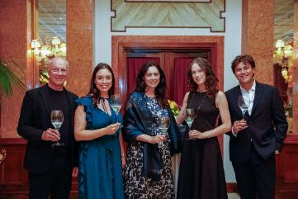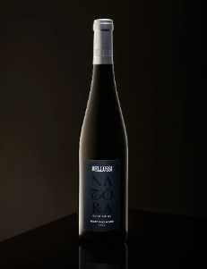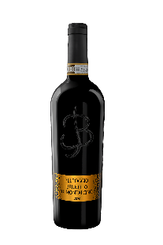
La famiglia Martellozzo

